**Explicação:**

Este módulo *Ponte H L298N* (Controla **até 2 motores DC** ou 1 motor de passo) permite controlar o sentido de rotação e a velocidade do motor utilizando os **pinos PWM** do Microcontrolador.

**Especificações:**

* Tensão de Operação: **4~35v**
* Chip: ST L298N
* Controle de **2 motores DC** ou 1 motor de passo
* Corrente de Operação máxima: **2A por canal** ou 4A max
* Tensão lógica: **5v**
* Corrente lógica: **0~36mA**
* Limites de Temperatura: -20 a +135°C
* Potência Máxima: **25W**
* Dimensões: 43 x 43 x 27mm
* Peso: 30g

**Tutorial:**

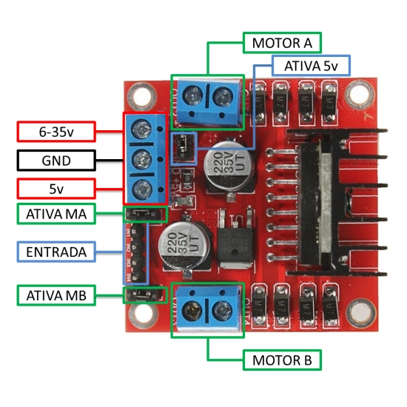

* **(Motor A) e (Motor B)** se referem aos conectores para ligação de 2 motores DC ou 1 motor de passo
* **(Ativa MA)** e (**Ativa MB)** – são os pinos responsáveis pelo controle PWM dos motores A e B. Se estiver com jumper, não haverá controle de velocidade, pois os pinos estarão ligados aos 5v. Esses pinos podem ser utilizados em conjunto com os pinos PWM do microcontrolador.
* **(Ativa 5v) e (5v)** – Este Driver Ponte H L298N possui um regulador de tensão integrado. Quando o driver está operando entre 6-35V, este regulador disponibiliza uma saída regulada de +5v no pino (5v) para um uso externo (com jumper), podendo alimentar por exemplo outro componente eletrônico. Portanto não alimente este pino (5v) com +5v do microcontrolador se estiver controlando um motor de 6-35v e jumper conectado, isto danificará a placa. O pino (5v) somente se tornará uma entrada caso esteja controlando um motor de 4-5,5v (sem jumper), assim poderá usar a saída +5v do microcontrolador.
* **(6-35v) e (GND) –** Aqui será conectado a fonte de alimentação externa quando o driver estiver controlando um motor que opere entre 6-35v. Por exemplo se estiver usando um motor DC 12v, basta conectar a fonte externa de 12v neste pino e (GND).
* **(Entrada) –** Este barramento é composto por IN1, IN2, IN3 e IN4. Sendo estes pinos responsáveis pela rotação do Motor A (IN1 e IN2) e Motor B (IN3 e IN4).

Ordem de ativação do **Motor A** através dos pinos **IN1 e IN2**. O mesmo esquema pode ser aplicado aos pinos **IN3 e IN4**, que controlam o **Motor B:**

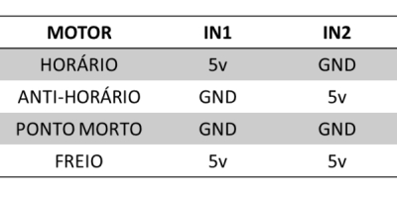

**Ligações:**

O circuito utiliza alimentação externa e **2 motores DC de 12V**. Nesse caso precisamos colocar o jumper em **Ativa 5v:**

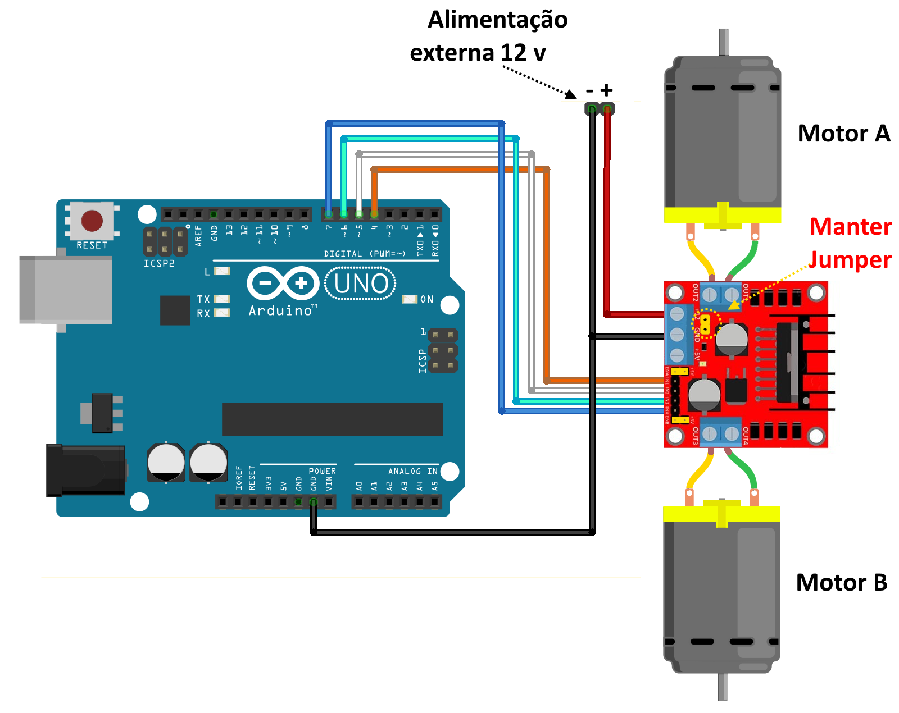

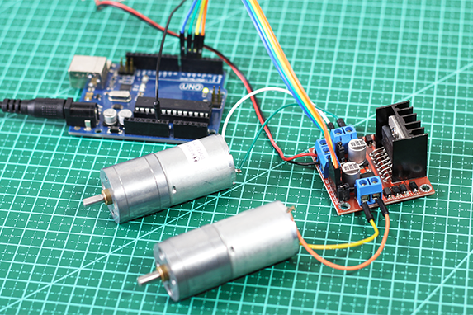

**Preços aproximados:**

